# Qbot问题说明

亲爱的客户您好，首先感谢您对于我们乐幻索尔科技产品的关注与支持，您在使用前有需要注意的事项现在列明如下。

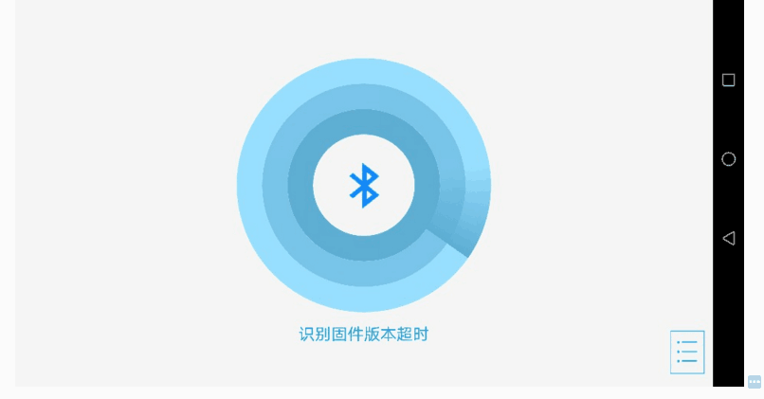

如果您在使用手机APP与小车连接的过程中遭遇了这个问题，那么就请参照以下的解决方案。

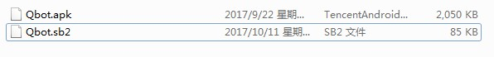

文件夹中的Qbot.apk为安卓App软件，Qbot.sb2为使用手机App前必须要安装的固件，此文件为WeMake工程文件，安装好WeMake后，导入Qbot.sb2文件，然后将脚本下载到Qbot控制板中，App才可以连接Qbot并使用。